Vulcão do Fogo, Cabo Verde: A possibilidade da lava atingir novos povoados é remota

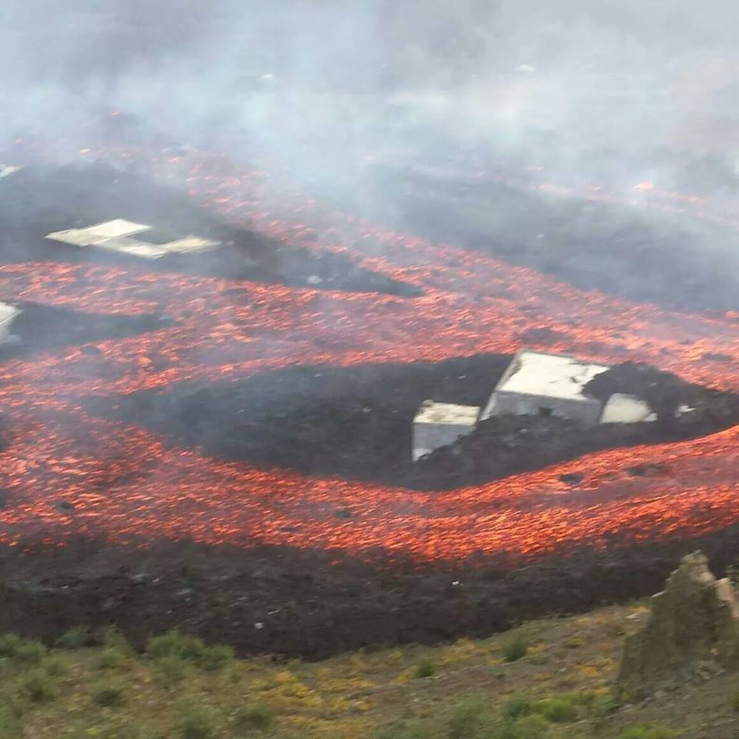

A actividade eruptiva mantém-se com uma emissão baixa de lava, com explosões muito esporádicas e com baixa emissão de gases e cinzas.

A lava tem estado a avançar por túneis magmáticos sob a crosta em arrefecimento formada pela lava acumulada durante a erupção. A lava ainda quente continua a actuar procurando uma saída, empurrada pela pouca lava que sai ainda lentamente dos cones vulcânicos. Isso acontece em duas frentes. Uma dirigiu-se para Cova Tina onde invadiu terrenos agrícolas e a outra frente provocou um relançamento, consumindo o que ainda restava de Bangaeira.

Embora ainda existam duas frentes lávicas activas, as autoridades dizem que não há motivos para alarme, pois as frentes dirigem-se lentamente para Bangaeira e Cova Tina e mantêm-se a 3,5 km de Fernão Gomes.

Tudo indica pois que os foguenses podem começar a respirar de alívio visto que a possibilidade da lava alcançar novos povoados é cada vez mais remota. Os resultados das medições feitas pelo instituto vulcanológico das Canárias (Involcan) em 13 de Dezembro reflectem ainda uma taxa de emissão de dióxido de enxofre relativamente elevada de cerca de 8.971 toneladas por dia; por isso, o processo eruptivo continua em curso. Não só continuará, como também não apresenta sinais de concluir num período de tempo relativamente pequeno.

O processo eruptivo prossegue e os vulcanólogos continuam a monitorizar o vulcão.

**Fonte**: Notícias do Norte